Сказка про Васю и Волшебный Мир

Жил-был обычный мальчик Вася. Однажды он гулял в лесу и нашёл странную пещеру, которая светилась фиолетовым светом. Вася зашёл внутрь от любопытства, а там был вихрь из звёзд! Его закрутило, завертело, и он очутился в совсем другом мире.

Всё вокруг было необычным: трава розовая, деревья синие, а с неба светили сразу два оранжевых солнца. Вася сначала испугался, но потом увидел местных жителей. Это были не страшилища, а симпатичные мохнатые существа с большими добрыми глазами – зверюшки по имени Мурмики. Они боялись Васю, потому что никогда не видели людей.
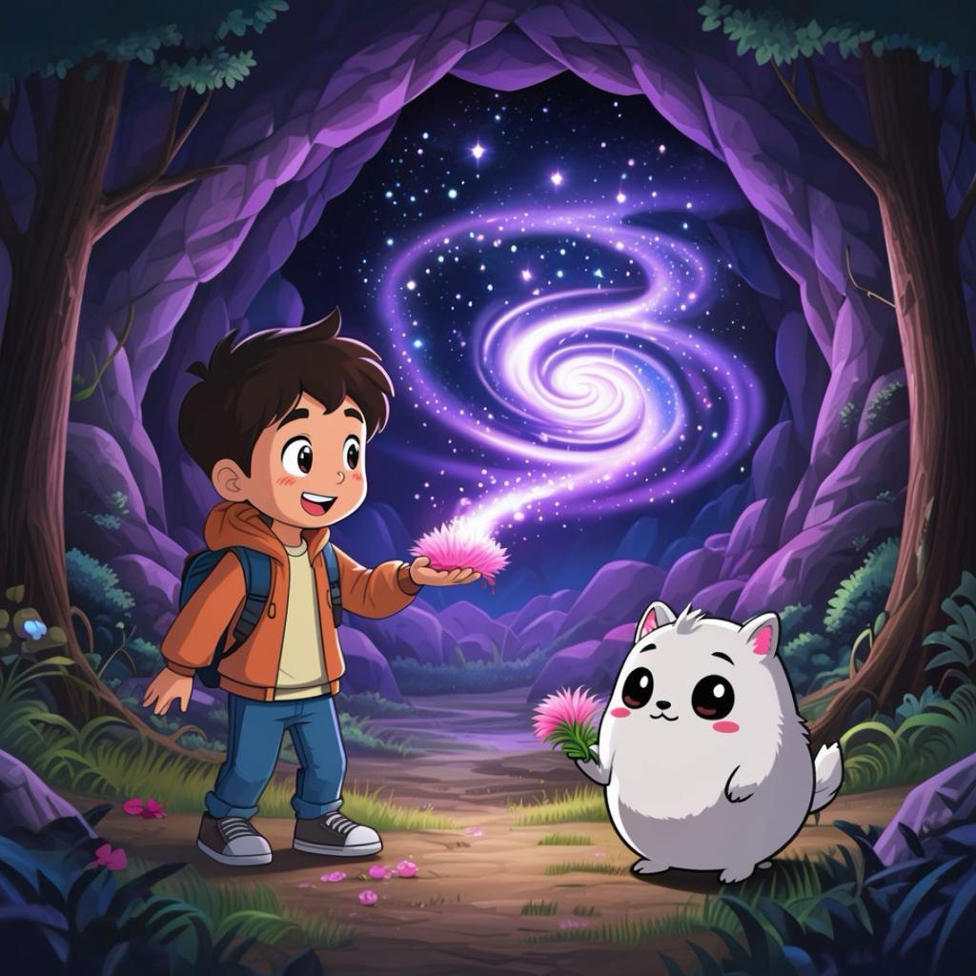

Но Вася был добрым мальчиком. Он улыбнулся, сорвал немного сладкой розовой травы и протянул им. Мурмики поняли, что он не опасен, и подошли. Так Вася со всеми подружился. Он играл с Мурмиками в догонялки, помогал чинить их разноцветные домики и даже научил их играть в футбол шишкой.

Однажды, глядя на горизонт, Вася увидел высокую-высокую Стеклянную Гору. А на самой её вершине сиял тот самый звёздный портал, который мог вернуть его домой. Вася собрался в путь. Его новые друзья-Мурмики проводили его до подножия горы, потому что сами боялись на неё забираться. Говорили, что на вершине живёт страшный Страж.

Подъём был трудным. Камни были скользкие, а ветер сильно дул. Но Вася вспоминал своих друзей и шёл вперёд. Вот он уже почти у цели, как вдруг из-за скалы выпрыгнул огромный каменный великан! Он был весь из грубых камней и громко кричал: «Не пущу! Это моя гора!»

Великан схватил огромный булыжник и замахнулся, чтобы бросить его в Васю. Васе было очень страшно, но он не стал драться. Вместо этого он заметил, что у великана из каменной ноги выпал небольшой камушек, и он хромал. Вася быстро подбежал, поднял этот камушек и протянул его великану.

«Держи, – сказал Вася. – Тебе же больно».

Великан удивился, опустил булыжник и взял свой камушек. Он вставил его на место, и нога перестала болеть.

«Ты не стал со мной драться? Ты помог мне?» – спросил великан грубым, но уже более спокойным голосом.

«Я не хочу с тобой драться, – ответил Вася. – Я просто хочу вернуться домой, к маме с папой. Они меня ждут».

Великан посмотрел на Васю и понял, что перед ним не враг, а добрый и смелый мальчик. Он расступился и пропустил Васю к сияющему порталу.
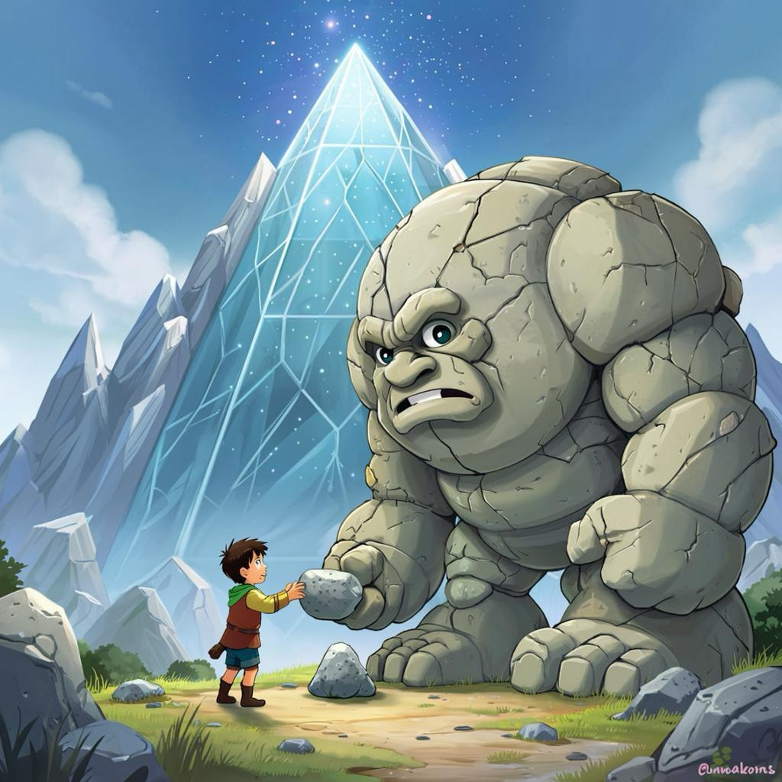

«Спасибо, – сказал Вася. – Прощай!»

Вася шагнул в свет и очутился возле той самой пещеры в своём лесу. Он сразу побежал домой и всё рассказал родителям.

С тех пор Вася никогда больше не находил ту волшебную пещеру. Но он знал, что где-то далеко, в другом мире, у него есть верные друзья – мохнатые Мурмики и каменный великан, который охраняет Стеклянную Гору. И все они жили долго и счастливо. Каждый в своём мире, но помня друг о друге.

